**6-9 | Docker-Compose容器集群化管理的介绍**

**如果没有集群管理工具，我们的Docker集群要如何进行部署？**

* docker run -p 9091:9091 --name qiyu-live-user-provider-01 -d --add-host 'qiyu.nacos.com:127.0.0.1' -e 'jvm参数内容' registry.baidubce.com/qiyu-live-test/qiyu-live-user-provider-docker:1.0.2
* docker run -p 9092:9092 --name qiyu-live-user-provider-02 -d --add-host 'qiyu.nacos.com:127.0.0.1' -e 'jvm参数内容' registry.baidubce.com/qiyu-live-test/qiyu-live-user-provider-docker:1.0.2
* docker run -p 9093:9093 --name qiyu-live-user-provider-03 -d --add-host 'qiyu.nacos.com:127.0.0.1' -e 'jvm参数内容' registry.baidubce.com/qiyu-live-test/qiyu-live-user-provider-docker:1.0.2

**什么是Docker-Compose**

Compose 是用于定义和运行多容器 Docker 应用程序的工具。通过 Compose，您可以使用 YML 文件来配置应用程序需要的所有服务。然后，使用一个命令，就可以从 YML 文件配置中创建并启动所有服务。

**关于Docker-Compose的安装**

执行命令：

|  |
| --- |
| SQL  curl -L https://github.com/docker/compose/releases/download/1.25.5/docker-compose-`uname -s`-`uname -m` > /usr/local/bin/docker-compose |

下载github上的docker-compose文件，执行命令后，如下图所示：



将可执行权限应用于二进制文件：

|  |
| --- |
| SQL $ sudo chmod +x /usr/local/bin/docker-compose |

创建软链：

|  |
| --- |
| SQL $ sudo ln -s /usr/local/bin/docker-compose /usr/bin/docker-compose |

测试是否安装成功：

|  |
| --- |
| SQL $ docker-compose --version |

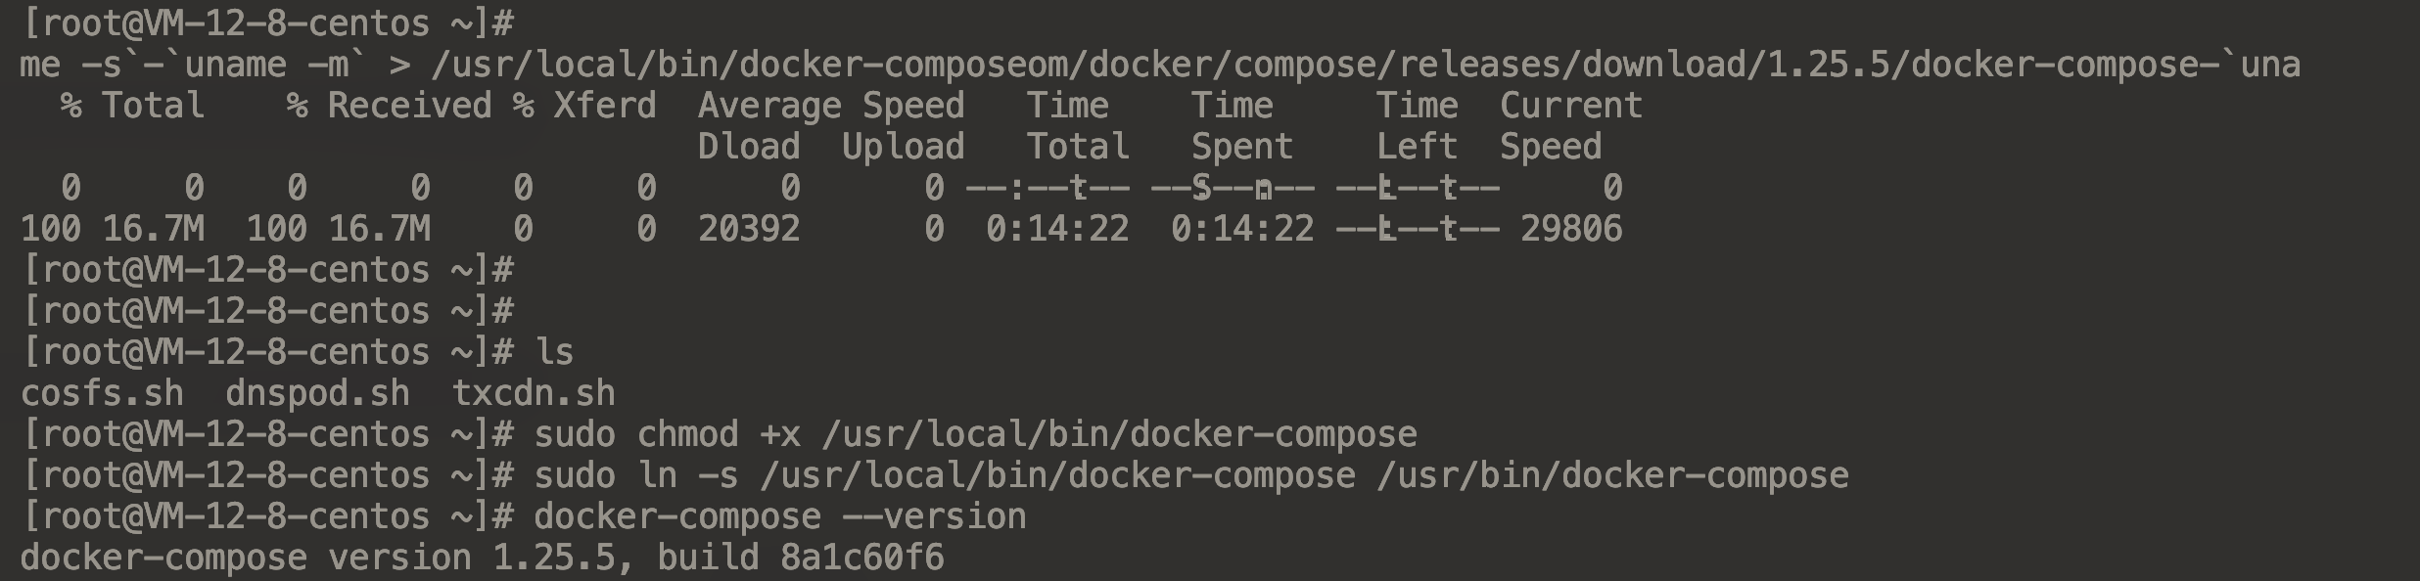

**编写基于user-provider的docker-compose文件**

编写docker-compose.yml文件，内容如下：

|  |
| --- |
| SQL version: '3' services:  qiyu-live-user-provider-docker-1:  container_name: qiyu-live-user-provider-docker-1  image: 'registry.baidubce.com/qiyu-live-test/qiyu-live-user-provider-docker:1.0.4'  ports:  - "9091:9091"  #注意 xss参数是设置线程的栈空间大小，这里至少要比136k大，否则会出错  environment:  - DUBBO_IP_TO_REGISTRY=192.168.1.7  - DUBBO_PORT_TO_REGISTRY=9091  - DUBBO_PORT_TO_BIND=9091  - JAVA_OPTS=-XX:MetaspaceSize=128m -XX:MaxMetaspaceSize=128m -Xms512m -Xmx512m -Xmn128m -Xss256k  extra_hosts:  - 'qiyu.nacos.com:175.178.130.183'  - 'cloud.db:175.178.130.183'  - 'qiyu.rmq.com:192.168.40.167'   qiyu-live-user-provider-docker-2:  container_name: qiyu-live-user-provider-docker-2  image: 'registry.baidubce.com/qiyu-live-test/qiyu-live-user-provider-docker:1.0.4'  ports:  - "9092:9092"  #注意 xss参数是设置线程的栈空间大小，这里至少要比136k大，否则会出错  environment:  - DUBBO_IP_TO_REGISTRY=192.168.1.7  - DUBBO_PORT_TO_REGISTRY=9092  - DUBBO_PORT_TO_BIND=9092  - JAVA_OPTS=-XX:MetaspaceSize=128m -XX:MaxMetaspaceSize=128m -Xms512m -Xmx512m -Xmn128m -Xss256k  extra_hosts:  - 'qiyu.nacos.com:175.178.130.183'  - 'cloud.db:175.178.130.183'  - 'qiyu.rmq.com:192.168.40.167' |

在文件里面注入我们的host地址，和镜像文件名称，容器内部的端口号，JVM启动参数，部署节点几台

由于我们是集群部署，所以启动的时候一定不能指定宿主机的端口号，否则会出错。

启动的命令如下：

|  |
| --- |
| SQL docker-compose -f ./docker/docker-compose.yml up |

如果需要后台启动，则加入-d命令即可：

|  |
| --- |
| SQL docker-compose -f ./docker/docker-compose.yml up -d |

**编写基于live-api的docker-compose文件**

|  |
| --- |
| YAML version: '3' services:  qiyu-live-api-docker-1:  container_name: qiyu-live-api-docker-1  image: 'registry.baidubce.com/qiyu-live-test/qiyu-live-api-docker:1.0.4'  ports:  - "8081:8081"  environment:  - server.port=8081  - JAVA_OPTS=-XX:MetaspaceSize=128m -XX:MaxMetaspaceSize=128m -Xms512m -Xmx512m -Xmn128m -Xss256k  extra_hosts:  - 'qiyu.nacos.com:175.178.130.183'  qiyu-live-api-docker-2:  container_name: qiyu-live-api-docker-2  image: 'registry.baidubce.com/qiyu-live-test/qiyu-live-api-docker:1.0.4'  ports:  - "8082:8082"  environment:  - server.port=8082  - JAVA_OPTS=-XX:MetaspaceSize=128m -XX:MaxMetaspaceSize=128m -Xms512m -Xmx512m -Xmn128m -Xss256k  extra_hosts:  - 'qiyu.nacos.com:175.178.130.183' |